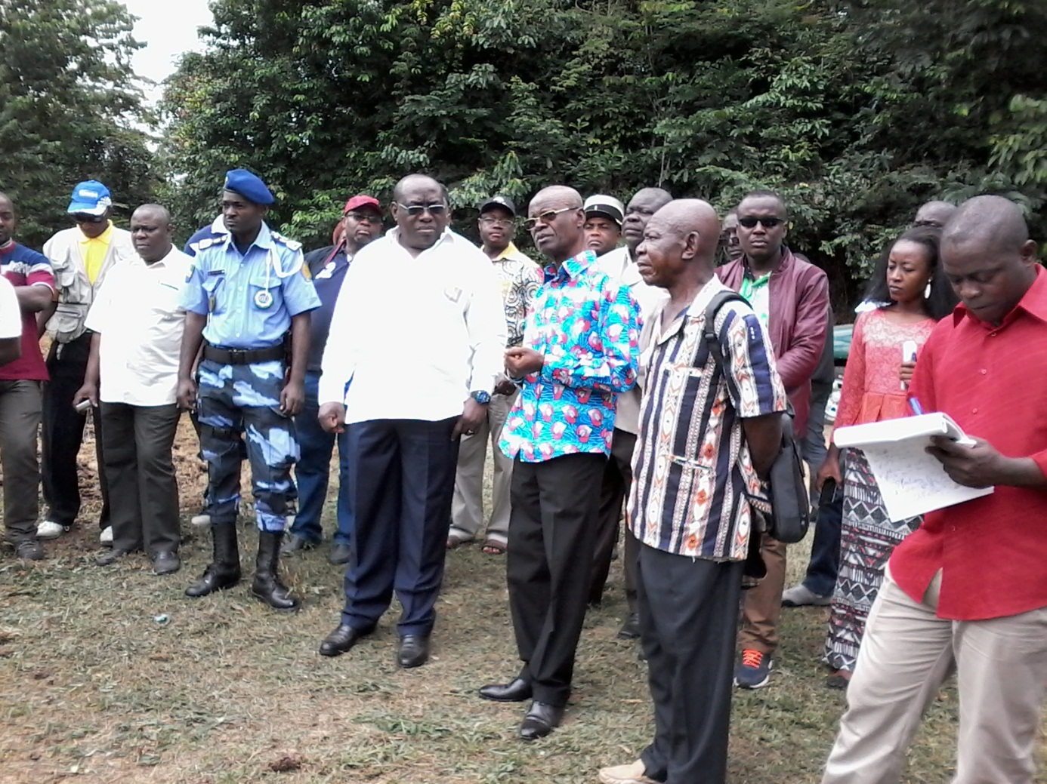
Monsieur Luc Oyoubi, Ministre de l’Agriculture, de l’Elevage, de la Pêche et de la Sécurité Alimentaire lors d’une tournée d’inspection des structures relevant de son département dans la province du Woleu-Ntem, au mois d’août 2014 (Ici en séance d’explication avec l’édile de la commune d’Oyem, Monsieur Vincent Essone Mengué).

